THE Y’S MEN’S CLUB OF
KANAZAWA-SAIGAWA
CHARTERED IN JUNE 12, 1993
AFFILIATED WITH THE INTERNATIONAL ASSOCIATION OF
Y’S MEN’S CLUBS
THE SERVICE CLUB OF THE YMCA
KANAZAWA YMCA：44-1, SATOMICHO, KANAZAWA, JAPAN 920-0998
http://www.ys-chubu.jp/saigaways/

国際会長主題 「私たちの未来は、今日から始まる」“Our Future Begins Today”
アジア地域会長主題 「ワイズ運動を尊重しよう」“Respect Y’s Movement”
西日本区理事主題 「ワイズ魂で 更なるワイズの活性化を！」
“Energizing Y's Men's Clubs with the Y's spirit !”
中部部長主題 「出会い、ふれあい、響きあい、前へ進もう」
金沢犀川ｸﾗﾌﾞ会長主題 「平和を実現しよう！」“Let’s be the peacemakers!”
会長：平口哲夫，副会長・書記：北 肇夫，直前会長・会計：澤瀬 諭

今月の聖句： 夕べも朝も、そして昼も、わたしは悩んで呻く。神はわたしの声を聞いてくださる。闘いを挑む多くの者のただ中からわたしの魂を贖いだし、平和を守ってくださる。
詩編55篇18節～19節

２０１７年４月強調月間
YMCAサービス・ASF
YMCAの愛と奉仕の活動を支援しつつ、次代を担うユースの育成に力を注ぎましょう！
堀 弘雄Yサ・ユース事業主任（熊本クラブ）
☆☆☆４月第一例会案内☆☆☆  金沢YMCA主催「たけのこ掘り体験」に参加  日 時：4月29日(土・祝)10:00～14:00  会 場：北陸学院大学三小牛ｷｬﾝﾊﾟｽ竹林  会 費：2,000円  準 備：澤瀬ﾜｲｽﾞ  ＊＊＊プログラム＊＊＊  このﾌﾟﾛｸﾞﾗﾑは当ｸﾗﾌﾞ用の暫定的なもので、当日は金沢YMCA企画のﾌﾟﾛｸﾞﾗﾑにより進行します。  司 会 ：北ﾜｲｽﾞ  開会・点鐘 ：平口会長  ワイズソング ：一同  今月の聖句 ：司会者  ゲスト紹介 ：司会者  今月のハッピーバスデイ ：平口会長  平口ﾜｲｽﾞ(4日)  食前の感謝 ：竹中ﾜｲｽﾞ  ―― 会 食 ――  事業委員会報告 ：各委員  ニコニコタイム ：澤瀬ﾜｲｽﾞ  閉会点鐘 ：平口会長  ＊例会に使用済み切手、ｱﾙﾐ缶、ｳｴｽ用布製品をご持参下さい。 | ☆☆☆３月例会報告☆☆☆  [第一例会] 3月9日(木)、「日本画の見方と楽しみ方」前田有加里氏(日本画家)、参加者：片岡 衝・森永壽久 (ｹﾞｽﾄ)、北・澤瀬・竹中・平口・平口ﾒﾈｯﾄ・三谷。  [第二例会]3月23日(木)19:00～21:00、竹中ﾁｬﾍﾟﾙ、参加者：北・澤瀬・竹中・平口・三谷。
 | 長浜ｸﾗﾌﾞ30周年記念例会 4月1日(土)12:30～、北ﾋﾞﾜｺﾎﾃﾙ ｸﾞﾗﾂｨｴ(長浜市港町4-17)、北・澤瀬・平口・三谷参加予定。4月第二例会 4月13日(木)に変更。5月第一例会 5月11日(木)19:00～21:00、ﾎﾃﾙ金沢(金沢市堀川新町1‐1)、卓話「起業体験談」(仮題)山下大貴氏（㈱ｸﾛｽﾏﾈｰｼﾞﾒﾝﾄ代表取締役）。
 | 今月の聖句について この詩人が悩まされている敵とは、外敵ではなく「わたしと同じ人間、わたしの友、知り合った仲。楽しく、親しく交わり神殿の群衆の中を共に行き来したものだった。」（14節後半～15節）。都に横行する不法・争い・災い・労苦・搾取のただ中で、詩人は神に助けを求めるが、神から具体的な答えが示されたわけではない。それでも詩人は信仰をもって祈り続ける。（平口）
5月の当番 司会：澤瀬、準備：竹中
《 金沢YMCAのﾎｰﾑﾍﾟｰｼﾞ 》
http://www.ys-chubu.jp/kanazawaymca/

当クラブ | 3月出席者 | 3月出席率(正会員) | ＢＦポイント | ニコニコタイム
正会員 4名  広義会員 0名  功労会員 1名 | 正会員 4名  功労会員 1名  メネット 1名  ビジター 0名  ゲスト 3名 | 4÷4✕100  メーキャップ 0名 | 前月繰越切手 3,568g  3月分切手 0g  今年度累計  切手 3,568g  現金 円 | 前月累計 82,303円  3月 5,800円
合計 5名 | 9名 | 100％ |  | 累計 88,103円

◆ ３月第一例会参加記 ◆
竹中 丈晴
3月9日(木)に開催された第一例会は、この3月で閉鎖して新しく建て直す予定の金沢都ﾎﾃﾙでの最後の例会となった。ｾﾚﾓﾆｰと会食のあと、日本画家の前田有加里さんに「日本画の見方と楽しみ方」という演題でｽﾗｲﾄﾞを用いながら卓話をしていただいた。
前田さんは地元の辰巳丘高校普通科から京都造形美術大学に進まれ、日本画ｺｰｽを卒業後、若手の日本画家として東京、京都、金沢を中心に活躍しておられる。自己紹介後、意外と知られていない「日本画の特徴」について、岩絵具とﾆｶﾜを用いて絹本や紙、金箔などの上に描いた作品を紹介しながら、詳しく説明していただいた。岩絵具の種類の豊富さと高価な画材は、それを駆使する技術とあいまって、明らかに油絵とは違う日本画独自の世界をつくりあげている。初めて知る者にとっても、ある程度の予備知識を持っている者にとっても、興味津々、日本画の魅力を大いに堪能した卓話であった。
5月には倶利伽羅の「甚や倶楽部」で個展を計画されているとのことなので、ぜひ拝見したいと思う。今回は、卓話者の前田さんのほか2名のｹﾞｽﾄと平口ﾒﾈｯﾄ、会員5名、合計9名が参加して、少人数ながら和気あいあいの例会であった。
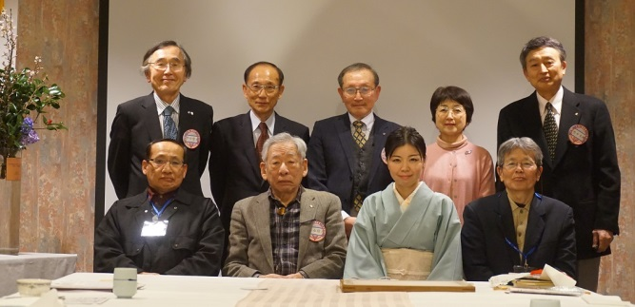

- 次期会長主査研修会に参加して ◆
次期会長 北 肇夫
次期会長・主査(任期2017年7月～2018年6月)の研修会が3月18日(土)～3月19日(日)に大阪ｺﾛﾅﾎﾃﾙ(大阪市淀川区西淡路)で開催された。会場は、昨年度と異なりJR新大阪駅から徒歩5分のところに位置し、交通の便に恵まれている。
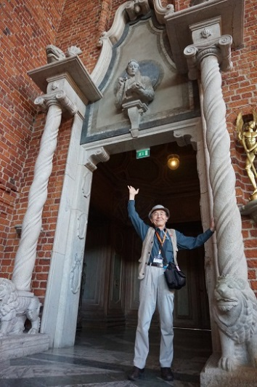
今回は、金沢犀川ｸﾗﾌﾞから筆者、金沢ｸﾗﾌﾞから次期会長の幸正一誠ﾜｲｽﾞ、次期中部ｷｬﾋﾞﾈｯﾄとして数澤輝夫事務局長、次期中部ﾒﾈｯﾄ主査として数澤淑子ﾒﾈｯﾄが参加、次期中部部長の山内ミハルﾜｲｽﾞは業務の都合で欠席。
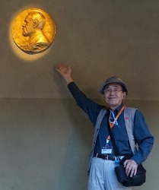
2日間の研修会を通して好印象や感銘を受けたのは、①森田恵三ﾜｲｽﾞ(ﾜｲｽﾞ将来構想特別委員会委員長)の「ﾜｲｽﾞﾘｰﾀﾞｰに求めたい気構え～ﾜｲｽﾞﾒﾝｽﾞｸﾗﾌﾞの復興発展のために～」、②大野 勉･次期理事の方針のうち、「心身の健康づくりから、ｸﾗﾌﾞの健康づくりへ」をとおして、更なるﾜｲｽﾞの活性化･各事業を展開すること、③各部に分かれての自由闊達な懇談の場が持てたことであった。また、船木･LD委員長はじめ各委員の方々のご奉仕により、ｽﾑｰｽな進行で充実した研修会となったことに感謝する。
当ｸﾗﾌﾞでは、ｸﾗﾌﾞ運営の具体的な課題として、これまでも「会員増強活動」が挙げられ、それを効果的なものとするためｸﾗﾌﾞ活動の内容の質を高めてきた。しかし、会員増強の必要性は何ものにも増して優先度が高いものの、結果がついてこないため､ｸﾗﾌﾞﾒﾝﾊﾞｰにもあきらめ感が漂うように思う。
それを打破する妙薬はないものの、これまで取り組んできた「ｸﾗﾌﾞ活動の充実」に加え、YMCAとの協働による「対外活動の展開」を通して認知度を高めていきたい。
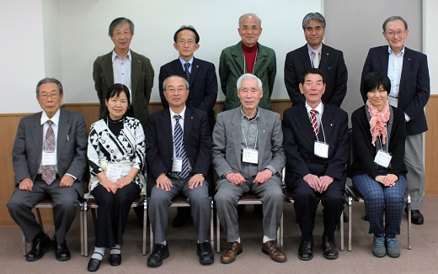
（二日目午後、次期中部会長・主査などの集合写真）

- ロシア・バルト海クルーズ体験記(4) ◆
平口 哲夫
2015年8月24日現地時間9:00、ｽﾄｯｸﾎﾙﾑ入港。市庁舎、旧市街地ｶﾞﾑﾗｽタン、王宮、ﾌｨﾔｰﾙｶﾞｰﾀﾝ展望台などを見物。
このうち、建物の内部に入って観たのはﾉｰﾍﾞﾙ賞の受賞ﾚｾﾌﾟｼｮﾝ会場として有名な市庁舎だけ。
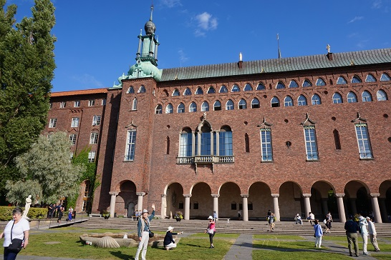
右下の写真は、「青の広場」に面した通路の壁に掲げられたﾉｰﾍﾞﾙ賞ﾒﾀﾞﾙを模した像の前で撮ったもの。その左の写真は、市庁舎の2Fにある設計者像の下にて撮ったもの。
（つづく）

